**10 questions Amaury et Stéphanie :**

1. Depuis tout petit, Amaury impose le respect à tous ses amis par son look de fashion victime, dans quel contexte exprime-t-il le mieux cet art ?
2. A la piscine
3. **Sur les pistes de skis**
4. Sur le dance floor

*(Photo petit au ski « Admirez l’harmonie des couleurs ! »)*

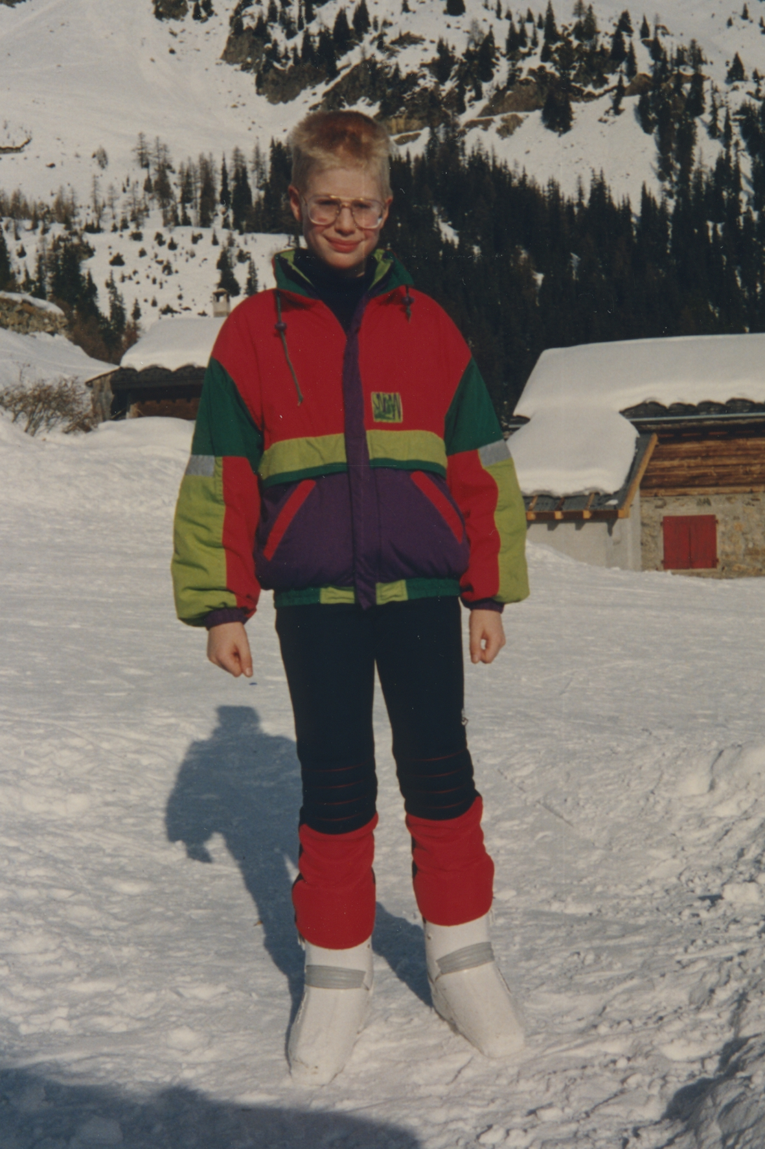

1. *Sobriété et discrète élégance, sont les maitres mots qui accompagnent les tenues de Stéphanie :*
2. ***Oui, sauf quand il s’agit de grandes occasions, alors là on se lâche sur le maquillage et les accessoires***
3. *Effectivement, une vraie petite parisienne à Genève !*
4. *Mère Théresa aurait pu être jalouse de son look !*

*(Photos 3 copines maquillées «  Let me be your shining star »)*

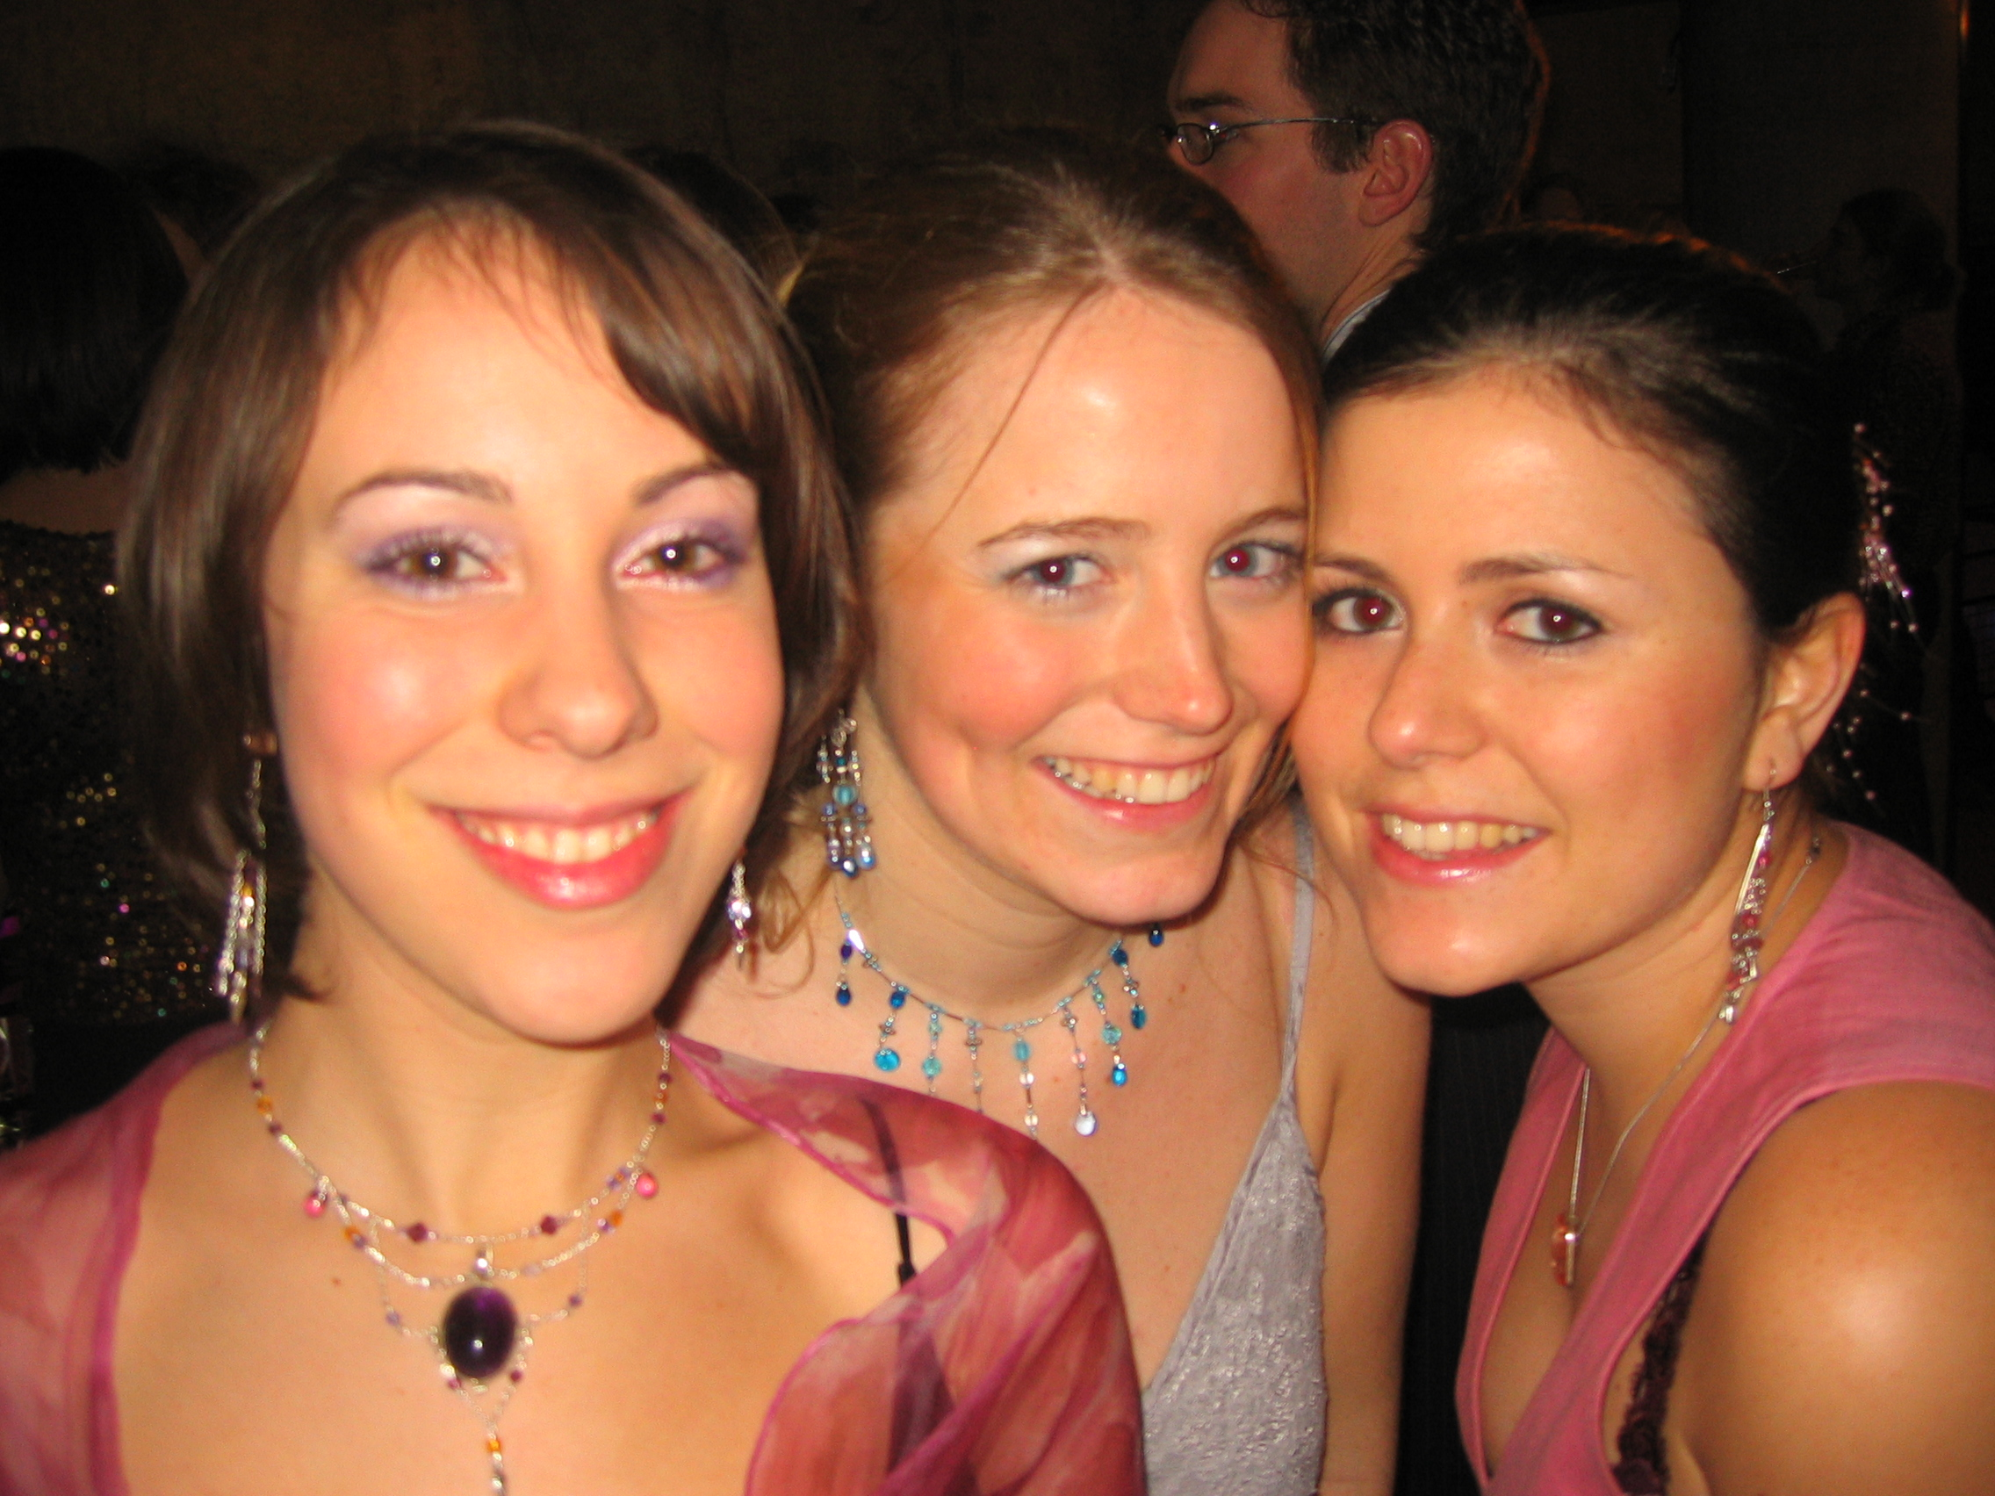

1. En matière de séduction, à quoi Amaury a-t-il habituellement recours pour conquérir la gente féminine ?
2. A des heures de préparation à se pomponner devant la glace
3. Aux meilleurs couturiers de Matongué ?
4. **A rien, il n’a jamais eu besoin d’artifices, il est resté naturel faisant confiance à ses attributs**

*(Photo petit tout nu : « C’est une technique familiale, Mesdames, calmez vous ! »)*

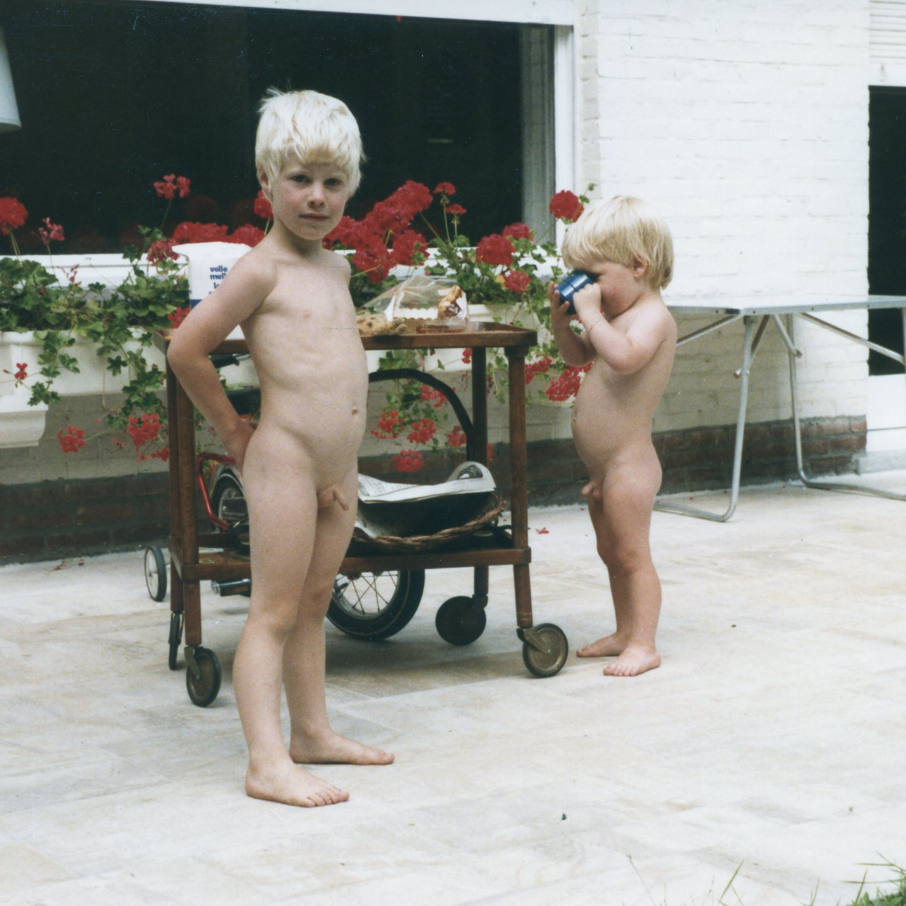

1. En matière de séduction, quant à elle, Stéphanie utilise les atouts d’une vraie française… Lesquels ?
2. **Elle noie ses victimes dans le bon vin français en les poussant à une consommation sans limite, appuyée de coups d’œil charmeurs**
3. Elle pratique l’art bien connu des français pour les langues étrangères en comptant fleurette dans tous les patois de France et de Navarre
4. Elle s’est récemment mise au pôle dance et pratique des pas de danse ébouriffants.

*(Photo copine verre de vin « Vous vivez encore chez vos parents, grrrhhhh  ? »)*

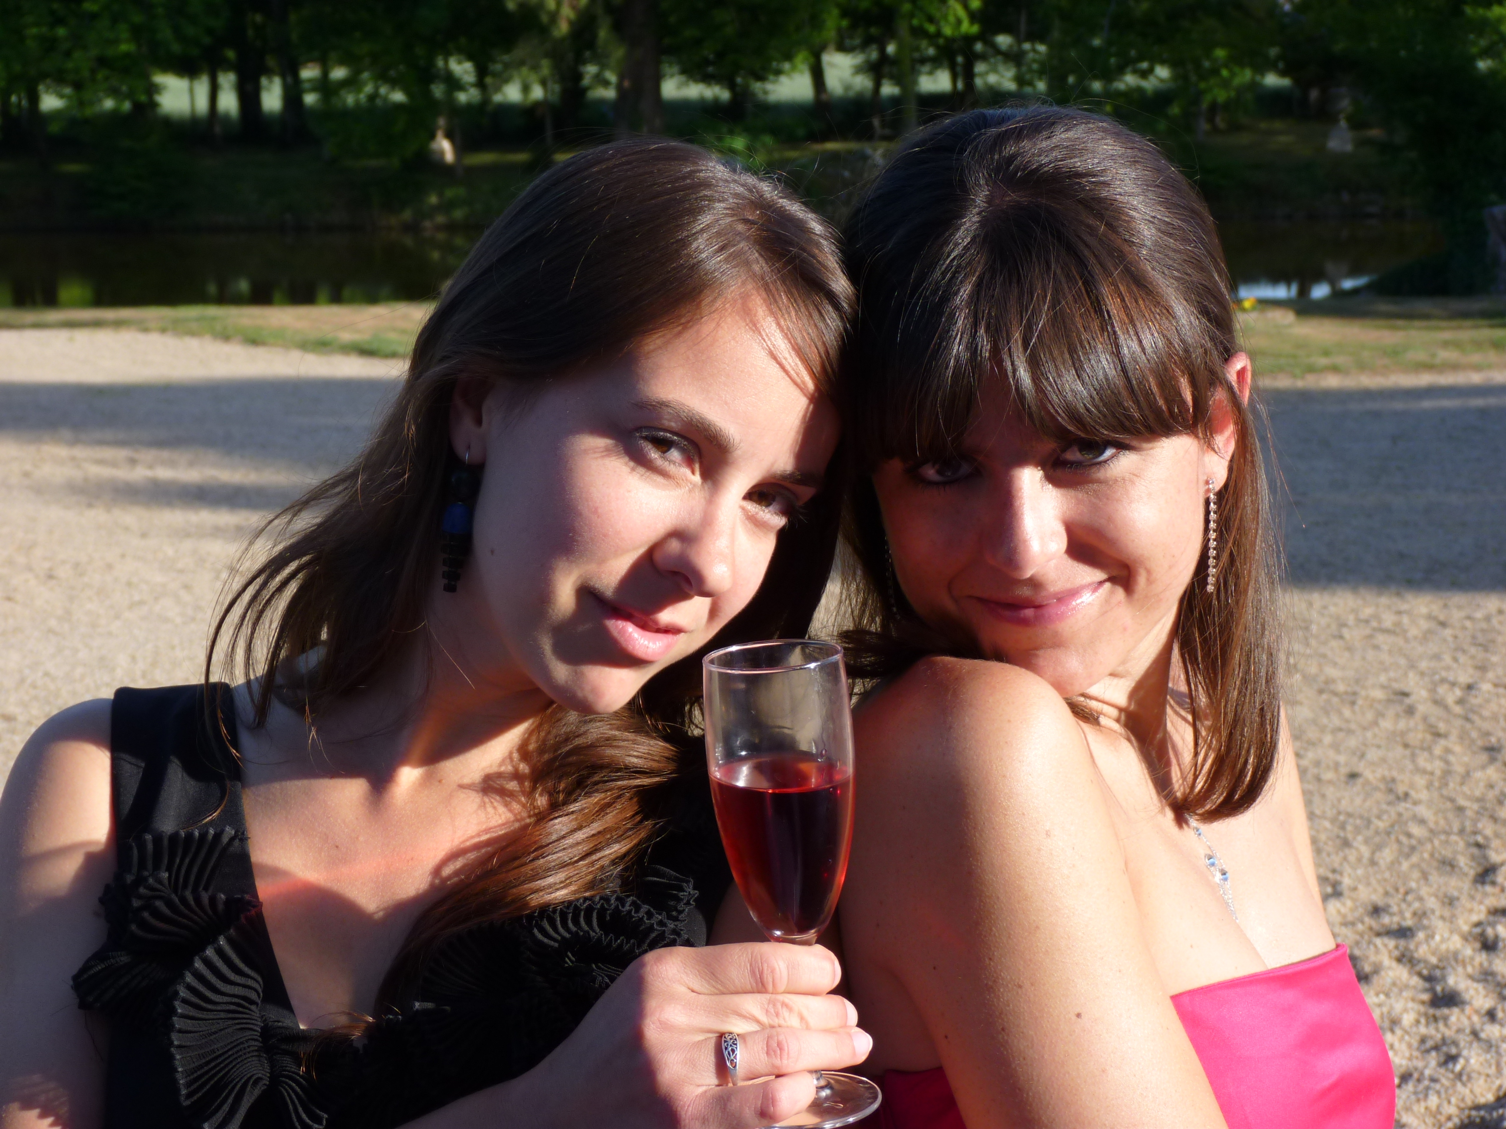

1. L’adolescence est une période difficile, et malgré une éducation parfaite dans les meilleures écoles du royaume, il arrive que les enfants prennent parfois des chemins de traverse, cela a-t-il été le cas d’Amaury ?
2. Impossible, il n’a jamais dévié de sa route vers les plus hautes sphères des mathématiques et du Data Business
3. **Il a eu, certes, quelques moments d’égarements en compagnie d’individus douteux**
4. Ça a été la débauche complète, il a longtemps été soupçonné d’usages abusifs de de champignons hallucinogènes

*(Photo Gaspard et lui) « Bravo les parents, quel modèle ! »*

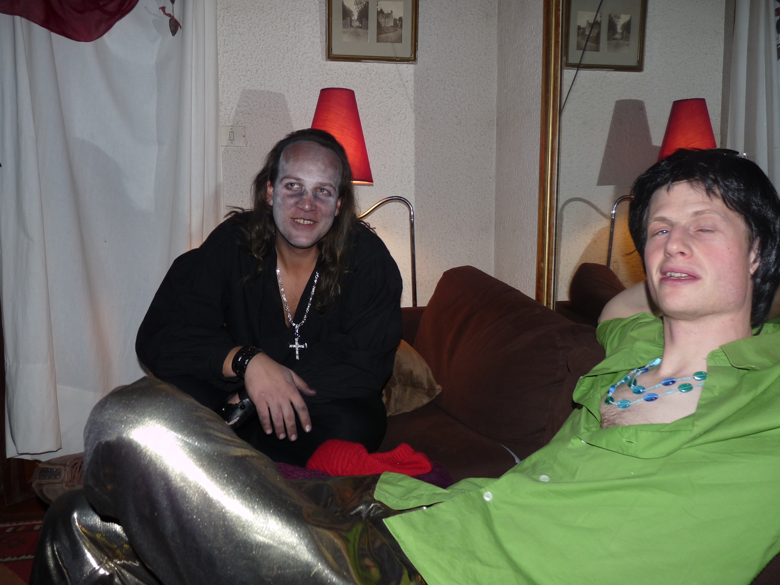

1. Avant d’avoir la brillante carrière qu’on lui connaît (Mc Kinsey, OMS) etc., Stéphanie a tenté de percer dans différents secteurs d’activités :
2. La haute finance et les places boursières dont elle a toujours apprécié le sens de l’éthique.
3. **Les arts de la rue et la précarité de la vie d’artistes sur les routes**
4. Les arts divinatoires et l’astrologie, période madame Irma !

*(Photo Copines costumes «Extrait de leur seul et unique spectacle « Touche pas à mon clown » qui n’a jamais remporté le succès escompté »).*

**

1. Il n’est pas toujours facile d’être un Apollon des plages, surtout avec un profil de suédois, Amaury tient il les fortes chaleurs estivales :
2. Oui bien sûr, il est capable de bronzer nu, simplement vêtu d’un string à paillettes en plein désert
3. Non, il craint le soleil comme son ami Batman la chauve-souris
4. **Oui et non, il expose son corps svelte et musclé, non sans prendre quelques risques**

*(Photos Am’s rouge chez nous : « Admirez le bronzage assorti à la chemise ! »)*

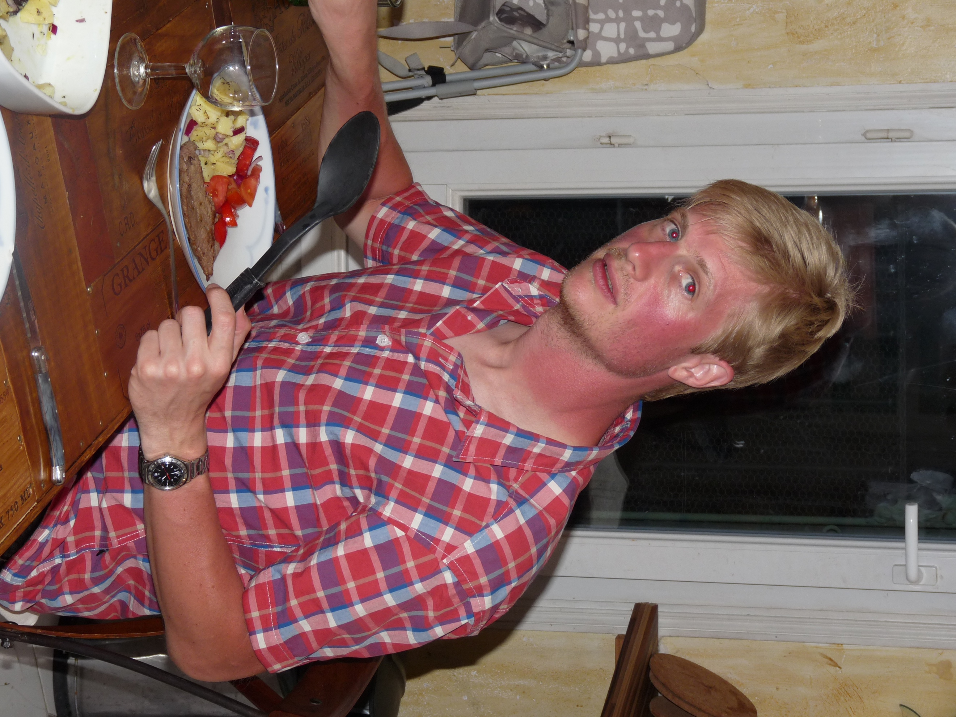

1. *Il est de notoriété publique, que la longévité dans le couple est affaire de compromis quotidiens ( à la belge :- ), pour ce faire :*
2. *Rien de tel qu’un bon partage des tâches ménagères*
3. ***Il faut pratiquer des sports auxquels on n’aurait pas pensé !***
4. *Y en a marre des compromis, chacun fait ce qu’il veut.*

*(Photo Cheval à deux « Mention spéciale pour l’air ultra motivé de Monsieur et celui épanoui de Madame »)*

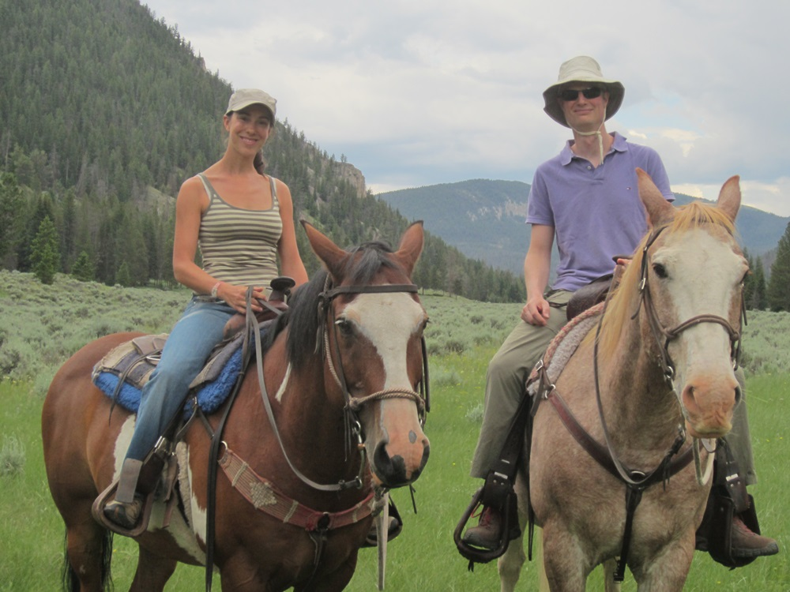

1. Quel aurait pu être le cours de la vie d’Amaury si il n’avait pas rencontré une gentille petite grenouille ?
2. Il aurait fait une carrière de professeur de biologie émérite, pratiquant l’art de la dissection devant des adolescents épouvantés
3. **Il serait rentré dans les Ordres chez les moins trappistes à Rochefort.**
4. Il aurait atteint le Graal Ultime en devenant Uber Partner chez Mc Cormick !

*(Photo déguisés : « Désolé mais le coiffeur a fait faillite, quelle belle coupe ! »)*

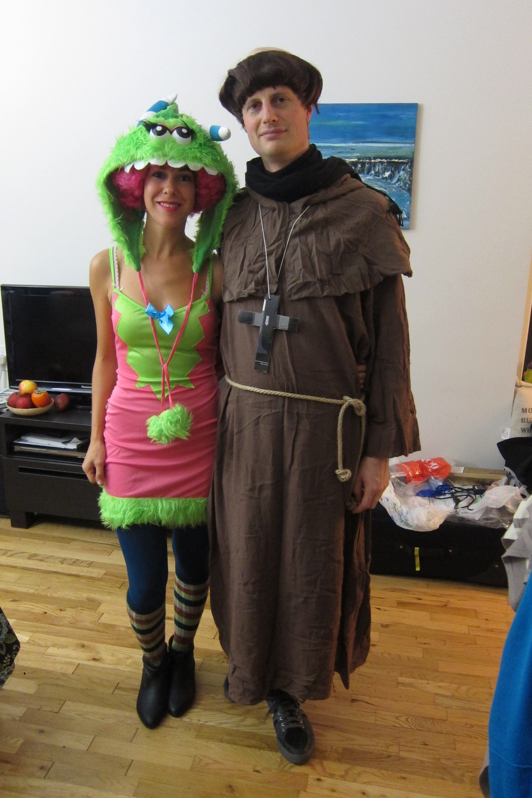

1. Après le parapente, les avions, le trail en montagne, quel sport extrême allez vous pratiquer en couple ?
2. Le pilotage d’avions à réactions pour passer le mur du son à bord d’un vieux Concorde réhabilité !
3. Le Pôle dance de couple ! Chacun sa barre.
4. Le Curling en compétition, enfin un truc de fou furieux.

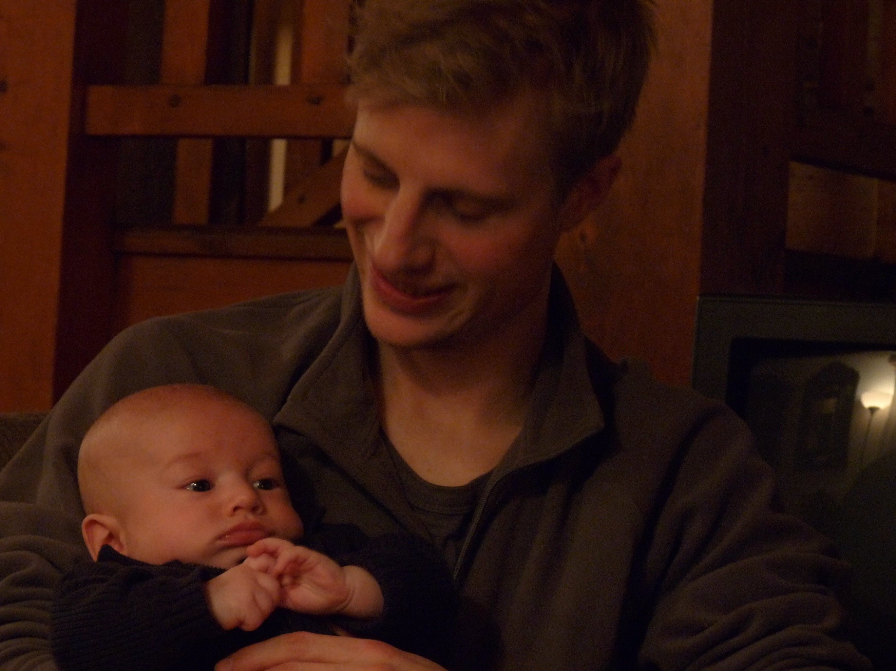

*Mode « Gadelmaleh » ON : « Il est mignon ! »*

*Rien de tout cela, voilà un sport extrêmement passionnant à pratiquer en couple, en plus, la compétition peut durer jusqu’a quelques décennies !*